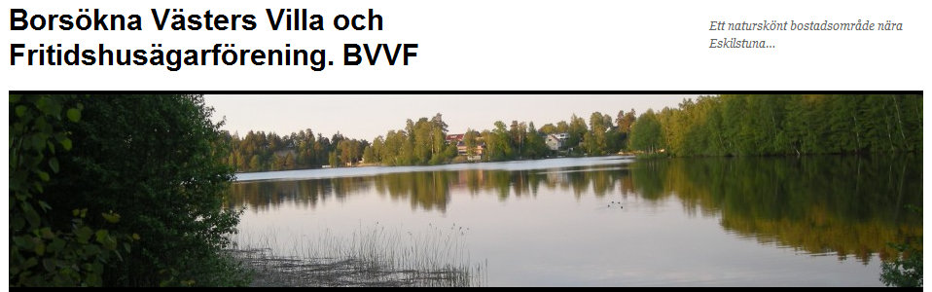

Inledning
Tillsammans med de boende har vi en förening (BVVF) som driver frågeställningar som berör fastighetsägare i Borsökna Väster. Idag är styrelsen ute i området för att informera om, i huvudsak, trafiksituationen hos oss. Eftersom det bor många småbarnsfamiljer här så är trafiksituationen ett hett ämne. Dagens information är ett komplement till utsänt informationsbrev i april.

Fokus: Trafiksituationen!

- Området har vissa trafikproblem med höga hastigheter och inrapporterade trafikolyckor/incidenter. Med din hjälp kan Borsökna bli trafiksäkrare.
- Kommun och polis följer föreningens arbete.
- I Borsökna Väster respekteras högerregeln. Högerregeln sänker farten i området OM alla respekterar den.
- I Borsökna Väster håller vi hastighetsreglerna, även på andra gator än din egen. En självklarhet för oss alla eller hur?
- Det är okey att informera/vidtala trafikanter, t.o.m. grannar som inte respekterar våra trafikregler. Hänvisa gärna till vår områdesöverenskommelse ”att i Borsökna Väster kör vi trafiksäkert”
- Fastighetsägare, hjälp till med sikten i ”din” korsning där du bor. Reglerna finns på kommunens hemsida.
- Var vaksam att området har många barn som inte ser dig som bilist
- Hjälp dina barn som cyklar i området att de använder markering på cykeln, typ cykelflagga!
- I Borsökna Väster skall alla känna sig trygga att kunna promenera säkert i området.
- En självklarhet är ju att i Borsökna Väster kör nyktra och odrogade förare!
- Det är inte tillåtet att busköra i området med typ fyrhjuling.
- Kör inte bil på väg som markerats som gång/cykelled.
- Parkera inte på vändplaner.
- Använd inte vägen till att åka kälke.
- Föreningen påverkar trafikpolis och hoppas på att trafikpolisen kan göra ytterligare fartkontroller i området. Två är redan genomförda i år med botföreläggande.

Med vänlig områdeshälsning

Styrelsen för Borsökna Västers Villa- och fritidshusägarförening

